 | FICHE D'ACTIVITÉ
Séquence S22 : Comment planifier un projet ?
Activité 22.1 :
Comment mettre en place une démarche de projet ?
Cycle 4 | J’ai réussi mon travail si …. (niveau de maîtrise : I/F/S/T ou couleurs)
Niveau : 3ème | (Domaine) Compétence Socle | Objectif (déclinaison) |  |  | Moi | Prof.
Niveau : 3ème | (D4) Pratiquer des démarches technologiques | Je sais identifier les étapes d’une démarche de projet
Durée :  55 minutes | (D4) Pratiquer des démarches technologiques | Je reconnais les ressources nécessaires à chaque étape
Durée :  55 minutes | (D5) Se repérer dans le temps et l’espace | Je sais identifier les étapes du cycle de vie d’un produit
Fiches de synthèse : DIC-1-4-FE1 / DIC-2-1-FE1 / OTSCIS-1-1-FE3 |  |  | Collège F. Mitterrand @ Créon club-techno.org

Objectifs de l’activité :  - Identifier les étapes d’une démarche de projet et leurs liens | Fait
I. Introduction :  Un projet naît d’une idée ou d’un besoin et évolue dans le but de se concrétiser.  Pour limiter les oublis ou les erreurs (de stratégie, de conception, de fabrication, etc.) les entreprises doivent être organisées et suivre une logique : « La démarche de projet industriel ». Cette démarche de projet commence avec l’étude des besoins et se termine avec la commercialisation du produit ou du service.  II. La démarche de projet (durée : 15 minutes) :  Au collège, la mise en œuvre d’un projet doit permettre une réalisation collective finale.  La démarche sera donc simplifiée, par manque de temps et de moyens pour la mettre en œuvre. Elle se fera donc en 5 étapes dans lesquelles nous intégrerons des revues de projet :  III. Pour approfondir (durée 25 minutes) :  Le cycle de vie industriel d’un produit (ou objet technique) correspond aux étapes de la démarche de projet industriel.  Il se différencie du cycle de vie économique du même produit par le fait qu’il se base sur une vision systémique de l’impact du produit sur l’environnement et non sur une vision seulement commerciale.  - En vous aidant du schéma ci-dessous, complétez le tableau ci-après (voir page suivante). Vous devez relever la ressource principale nécessaire aux six étapes (ce qui est nécessaire, qui est avant) et ce qui est produit lors de chaque étape (après).  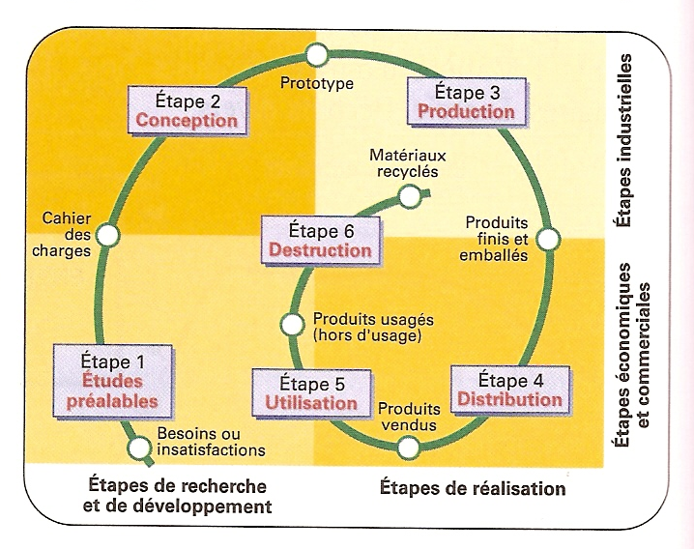  IV. L’essentiel à retenir (durée : 10 minutes) :  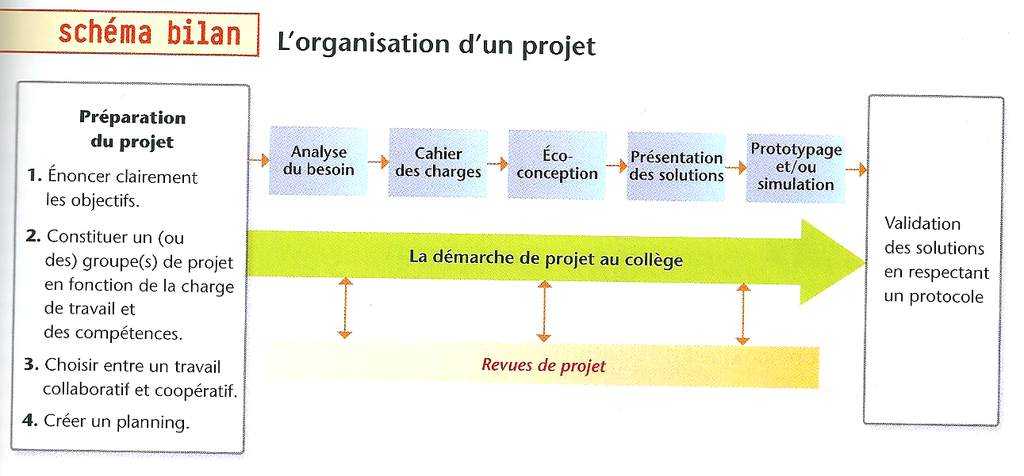  - Quelle différence faites-vous entre travail collaboratif et travail coopératif ?  __________________________________________________________________________________________________________________________________________________________________________________________________________________________________________________________________________________________________________________  Trace écrite de cette partie :  J’ai appris que, j’ai réalisé, j’ai découvert ...  ___________________________________________________________________________________  ___________________________________________________________________________________  ___________________________________________________________________________________  ___________________________________________________________________________________ | ❏  ❏  ❏
  Etape 1 :
  ………………………………………………………………………………………………........………………………………………………………………………………………………
  Etape 2 :
  ………………………………………………………………………………………………........………………………………………………………………………………………………
  Etape 3 :
  ………………………………………………………………………………………………........………………………………………………………………………………………………
  Etape 4 :
  ………………………………………………………………………………………………........………………………………………………………………………………………………
  Etape 5 :
  ………………………………………………………………………………………………........………………………………………………………………………………………………
  Etapes | Ressource principale | Production
  Etudes préalables
  (Etudes de marché et faisabilité)
  Conception
  Production
  (+industrialisation et homologation)
  Distribution
  (Commercialisation)
  Utilisation
  Destruction / Recyclage

